Exempel på tentamensfrågor för SVF.se

Multiple Choice Questions
- Vilket av dessa alternativ är inte (observera INTE) en orsak till uppkomst av galopprytm hos katt?
- Patologiskt snabb fyllnad av kammaren
- Hypertrofi av septumväggen.
- Kontraktion av vänster förmak i en överfylld eller stel vänster kammare.

- Vad är cut off-värdet för NT-proBNP på de point of care-tester från IDEXX som används i kliniskt bruk inom veterinärmedicin idag?
- 50 pmol/L
- 150 pmol/L
- 3000 pmol/L
- 450 pmol/L

Hur snabbt efter en myokard-skada kan du se förhöjda nivåer av Troponin-I (C-TnI) i blodet?
- 0–2 timmar
- 1–3 timmar
- 4–12 timmar
- 8–16 timmar

EKG
- EKG: Detta EKG registerades från en pudel som bodde i Hong Kong. Tolka hjärtrytmen/rytmerna så detaljerat som möjligt.
Hjärtfrekvensen över de första 7 komplexen är 180/min, resterande komplex 90/min. (3p)

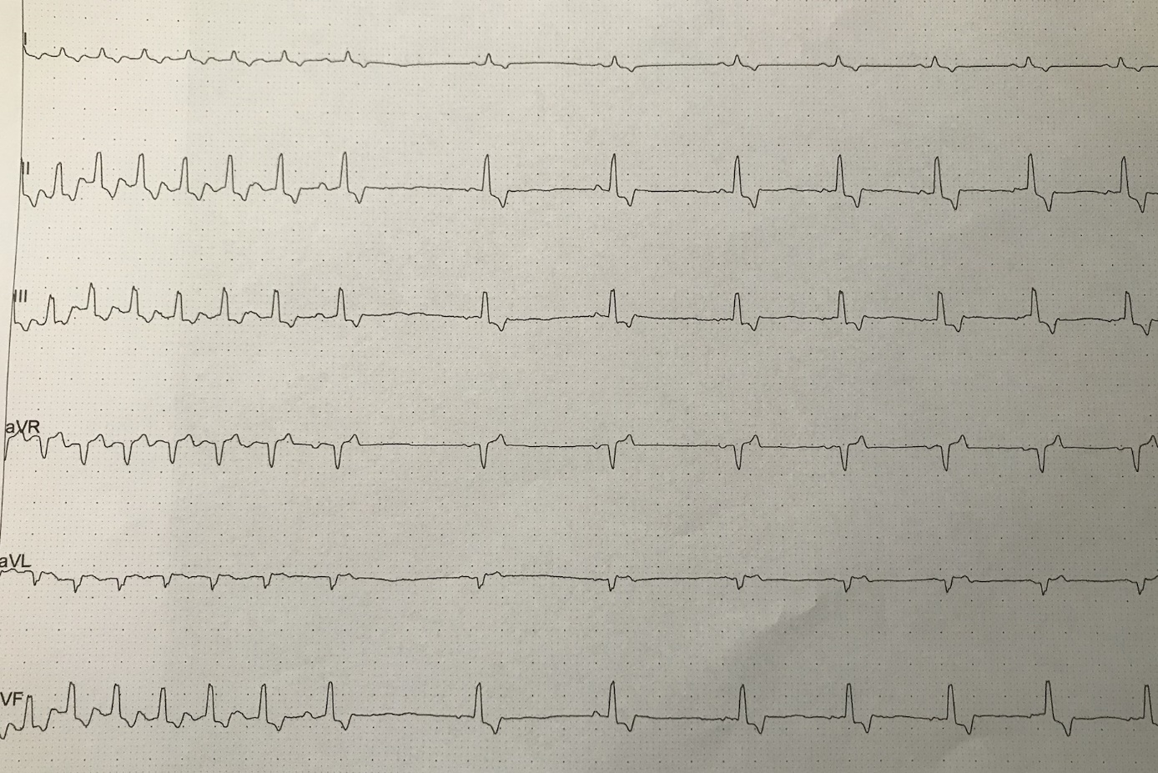

Essäfrågor

- En Saluki-tik kommer på hjärtundersökning i samband med användning i avel. Auskultation är utan anmärkning. Du utför en fullständig ekokardiografisk undersökning. Det vänstra förmaket är av normal storlek. Man mäter vänster kammares diameter (LVDD) i M-mode och ser att detta överskrider cut-off som användes i EPIC-studien. Hur går man tillväga för att fastställa om storleken på vänster kammare är normal eller inte? Vilka mätningar av vänster kammare är viktiga om innerkammardiametern på vänster kammare ligger utanför de fastställda gränsvärdena? Förklara hur du utför dessa mätningar och hur du avgör om mätningarna du får är normala för denna hund eller inte? (5p)

